

СОВЕТ ПРИВОЛЖСКОГО МУНИЦИПАЛЬНОГО РАЙОНА

РЕШЕНИЕ

от | « | 26 | » | 10 | 2023 |  | № | 59

г. Приволжск

О передаче имущества из муниципальной собственности
Приволжского муниципального района
в собственность Рождественского сельского поселения

В соответствии с Федеральным законом от 06.10.2003 №131-ФЗ «Об общих принципах организации местного самоуправления в Российской Федерации», руководствуясь Уставом Приволжского муниципального района, Положением о порядке управления и распоряжения муниципальным имуществом Приволжского муниципального района Ивановской области, утвержденным решением Совета Приволжского муниципального района от 22.11.2011 №119, Совет Приволжского муниципального района
РЕШИЛ:
1. Утвердить перечень имущества, передаваемого из муниципальной собственности Приволжского муниципального района, в собственность Рождественского сельского поселения, согласно приложению к настоящему решению.
2. Администрации Приволжского муниципального района в порядке, установленном законодательством Российской Федерации:
- оформить акт о передаче имущества, указанного в пункте 1 настоящего решения, из муниципальной собственности Приволжского муниципального района в собственность Рождественского сельского поселения;
- внести необходимые изменения в реестр имущества, находящегося в собственности Приволжского муниципального района.
3. Настоящее решение вступает в силу с момента подписания и подлежит опубликованию в информационном бюллетене «Вестник Совета и администрации Приволжского муниципального района».
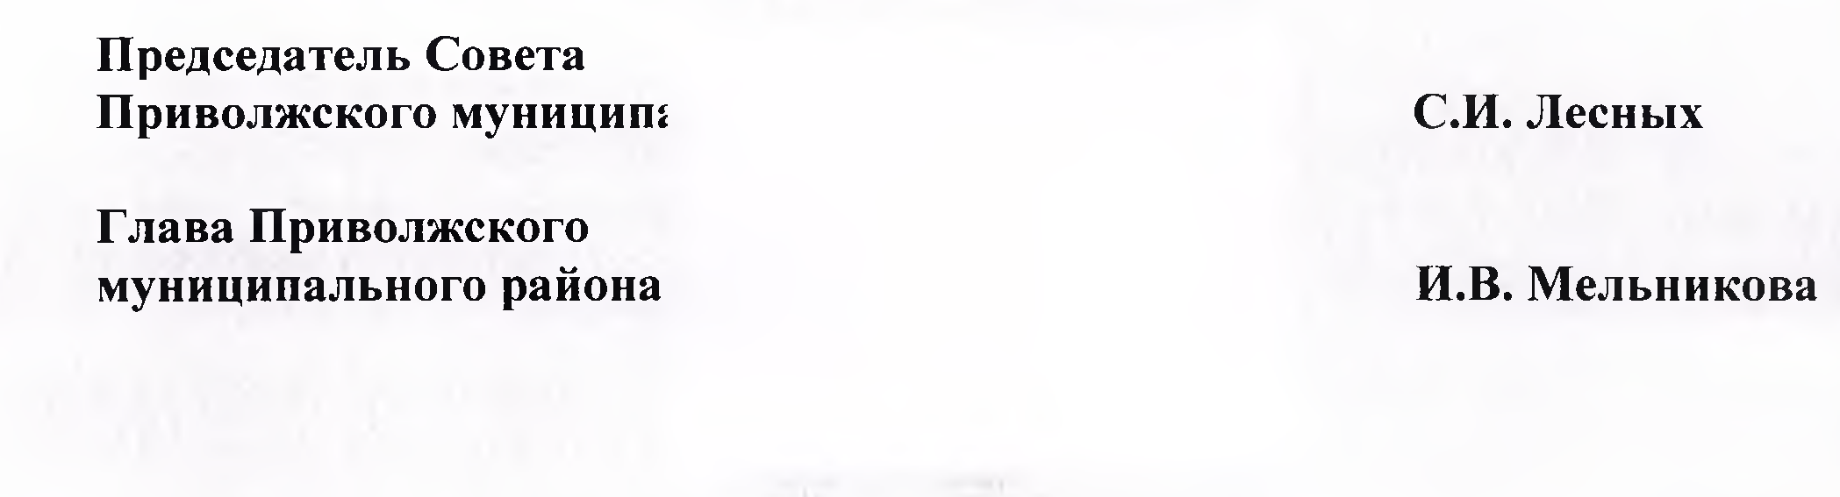

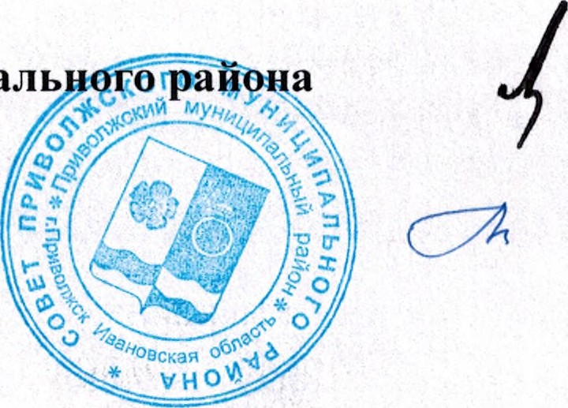

Приложение
к решению Совета Приволжского
муниципального района
от 26.10.2023 № 59

Перечень имущества,
передаваемого из муниципальной собственности
Приволжского муниципального района, в собственность
Рождественского сельского поселения

Наименование имущества | Адрес места нахождения имущества | Индивидуализирующие  характеристики имущества
Здание администрации Рождественского сельского поселения | Ивановская область, Приволжский район, д. Федорище, дом 88 | Нежилое здание площадью 125,3 кв.м., с кадастровым номером 37:13:031501:255, количество этажей 1.  Балансовая стоимость – 395 181,60 руб.  Остаточная стоимость – 0,00 руб.
Земельный участок | Ивановская область, Приволжский район, д. Федорище, дом 88 | Площадь 2 844,00 кв.м., кадастровый номер 37:13:031601:207, категория земель – Земли населенных пунктов, разрешенное использование – для обслуживания администрации Рождественского сельского поселения.  Кадастровая стоимость – 1 038 145,32 руб.

Лист согласования
проекта решения Совета Приволжского муниципального района
вносит Комитет по управлению муниципальным имуществом
(наименование структурного подразделения Администрации или учреждения)

Дата внесения проекта | Должность лица, внесшего проект | ФИО должностного лица, внесшего проект | Подпись о согласовании проекта или Замечания к проекту
 | Главный специалист комитета по управлению муниципальным имуществом | Голубева Н.А.
 | «Согласовано»  Председатель комитета по управлению муниципальным имуществом | Мелешенко Н.Ф.
Согласовано
 | Начальник юридического отдела администрации | Скачкова Н.Н.

